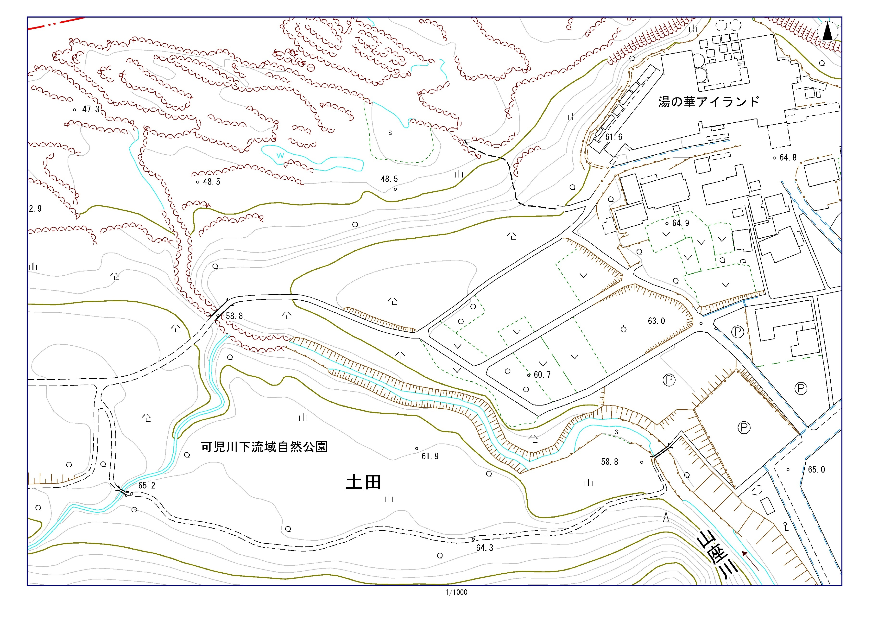
赤橋(鉄橋)
←迂回路→
登山道
←迂回路→
←通行止め→
←通行止め→
×
×

